2. Harjoitus
Harjoituksen tavoitteena tutustua lämpötila-anturin ohjaamiseen arduinolla.
Tavoitteet:
- Oppia kytkemään lämpötila-anturi arduinoon.
- Ohjelmoida Arduino lukemaan AD-muuntimelta anturin arvo.
- Anturin arvon muuntaminen selkeämpään muotoon.
- Terminaali-ikkunan käyttäminen lämpötilan tulostamiseen ruudulle.
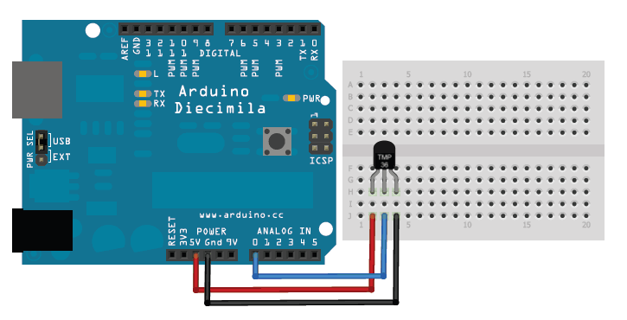
Toteutus
Lämpötila anturi tarvitsee virtaa, ja sitä saadaan Arduinon 5V portista/navasta. Lisäksi anturi tarvitsee maadoituksen (GROUND=GND) portista. Lämpötila-anturi on tarkkuusmittari, jossa ulostuleva jännite vaihtuu 10 mV astetta kohti. Ulostuleva signaali on keskimmäinen 'jalka' anturissa, ja se kytketään arduinon ANALOG IN 0-porttiin kuvan 1 osoittamalla tavalla.
Kytkennän jälkeen arduino voidaan ohjelmoida syöttämällä koodi tietokoneen arduino kehitysympäristöön, ja koontämällä ohjelma siellä ja lataamalla se usb-kaapelin kautta arduino kortille.
Tämän jälkeen ohjelma on valmis toimimaan. Arduino-kortti saa virtansa joko USB johtoa myöten, tai jos haluttaisiin tietokoneesta kokonaan eroon, kortissa on virtaliitin 6 - 20V DC jännitteelle.
Oheinen esimerkki vaatii kuitenkin tietokonetta, sillä anturin lämpotila lähetetään tässä harjoituksessa sarjaliikennemuotoisena tietokoneen terminaalinäyttöön.
Koodi
//TMP36 Pin Variables
int sensorPin = 0; //the analog pin the TMP36's Vout (sense) pin is connected to
//the resolution is 10 mV / degree centigrade with a
//500 mV offset to allow for negative temperatures
/*
* setup() - this function runs once when you turn your Arduino on
* We initialize the serial connection with the computer
*/
void setup()
{
Serial.begin(9600); //Start the serial connection with the computer
//to view the result open the serial monitor
}

void loop() // run over and over again
{
//getting the voltage reading from the temperature sensor
int reading = analogRead(sensorPin);
// converting that reading to voltage, for 3.3v arduino use 3.3
float voltage = reading * 5.0;
voltage /= 1024.0;
// print out the voltage
Serial.print(voltage); Serial.println(" volts");
// now print out the temperature
float temperatureC = (voltage - 0.5) * 100 ; //converting from 10 mv per degree wit 500 mV offset
//to degrees ((voltage - 500mV) times 100)
Serial.print(temperatureC); Serial.println(" degrees C");
// now convert to Fahrenheit
float temperatureF = (temperatureC * 9.0 / 5.0) + 32.0;
Serial.print(temperatureF); Serial.println(" degrees F");
delay(1000); //waiting a second
}

Oheismateriaali
Verkossa oleva vastaavan esimerkin aineisto
https://learn.adafruit.com/tmp36-temperature-sensor/using-a-temp-sensor
TMP36 -anturin datasheet
http://arduino.cc/documents/datasheets/TEMP-TMP35_36_37.pdf

